

**PROGETTO BASELINE AMBIENTALE E SOCIO TERRITORIALE DELL’AREA DELLA CONCESSIONE MINERARIA GORGOGLIONE**

**BASELINE FAUNA STANZIALE, DI TRANSITO E MIGRATORIA**

**<2.3.R** rapporto di descrizione delle specie di maggior interesse naturalistico**>**

|  |  |  |
| --- | --- | --- |
| Cod. Lavoro  04303  Data  Aprile 2018 | Emesso: |  |
| Controllato: |
| Approvato: Miozzo |



# PREMESSA

Le specie di maggior interesse per la conservazione sono state definite sulla base dell’inserimento o meno in determinate liste di tutela. Al fine di ottenere un elenco che fosse gestibile in base a criteri il più possibile standardizzati, si è fatto sostanzialmente riferimento alla direttiva habitat 92/43/CEE, alla direttiva uccelli 2009/143/CEE e all’eventuale presenza di endemismi.

Tabella . Elenco dei criteri adottati per la definizione delle specie di maggior interesse

|  |  |
| --- | --- |
| **Direttiva Habitat 92/43/CEE** | |
| Allegato II | Specie animali e vegetali d’interesse comunitario la cui conservazione richiede la designazione di zone speciali di conservazione |
| Allegato IV | Specie animali e vegetali d’interesse comunitario che richiedono una protezione rigorosa |
| **Direttiva Uccelli 2009/143/CEE** | |
| Allegato I | Specie di uccelli per le quali sono previste misure speciali di conservazione per quanto riguarda l’habitat, al fine di garantire la sopravvivenza e la riproduzione nella loro area di distribuzione |
| **Endemismi** | |
| Specie endemiche della penisola italiana, dell’Appennino o del meridione | |

# ELENCO SPECIE DI INTERESSE NATURALISTICO

Secondo i criteri sopra riportati sono state definite dunque le specie di particolare interesse naturalistico, tra quelle individuate nell’area di studio nel corso delle indagini di campo. Sono state così individuate 31 specie di interesse conservazionistico, delle quali 3 invertebrati (1 appartiene all’ordine *Odonata*, 2 all’ordine *Rhopalocera*), 6 alla classe *Amphybia*, 1 alla classe *Reptilia*, 16 alla classe *Aves*, 5 alla classe *Mammalia*.

|  |  |  |  |  |  |
| --- | --- | --- | --- | --- | --- |
| **Odonata** | | | | | |
| **Nome comune** | **Nome scientifico** | **Dir. Habitat All. II** | **Dir. Habitat All. IV** | **Dir. Uccelli All. I** | **Endemismo** |
| Guardaruscello meridionale | *Cordulegaster trinacriae* | x | x |  | X |
| **Rhopalocera** | | | | | |
| **Nome comune** | **Nome scientifico** | **Dir. Habitat All. II** | **Dir. Habitat All. IV** | **Dir. Uccelli All. I** | **Endemismo** |
|  | *Melanargia arge* | x | x |  | X |
|  | *Zerhyntia cassandra* |  | x |  | X |
| **Anphybia** | | | | | |
| **Nome comune** | **Nome scientifico** | **Dir. Habitat All. II** | **Dir. Habitat All. IV** | **Dir. Uccelli All. I** | **Endemismo** |
| Salamandrina dagli occhiali | *Salamandrina terdigitata* | x | x |  | x |
| Tritone italiano | *Lissotriton italicus* |  | x |  | x |
| Tritone crestato italiano | *Triturus carnifex* | x | x |  | X |
| Ululone appenninico | *Bombina pachypus* | x | x |  | X |
| Raganella italiana | *Hyla intermedia* |  | x |  | X |
| Rana appenninica | *Rana italica* |  | x |  | X |
| **Reptilia** | | | | | |
| **Nome comune** | **Nome scientifico** | **Dir. Habitat All. II** | **Dir. Habitat All. IV** | **Dir. Uccelli All. I** | **Endemismo** |
| Cervone | *Elaphe quatuorlineata* | x | x |  |  |
| **Aves** | | | | | |
| **Nome comune** | **Nome scientifico** | **Dir. Habitat All. II** | **Dir. Habitat All. IV** | **Dir. Uccelli All. I** | **Endemismo** |
| Cicogna nera | *Ciconia nigra* |  |  | x |  |
| Falco pecchiaiolo | *Pernis apivorus* |  |  | x |  |
| Nibbio bruno | *Milvus migrans* |  |  | x |  |
| Nibbio reale | *Mlvus milvus* |  |  | x |  |
| Capovaccaio | *Neophron percnopterus* |  |  | x |  |
| Grifone | *Gyps fulvus* |  |  | x |  |
| Biancone | *Circaetus gallicus* |  |  | x |  |
| Pellegrino | *Falco peregrinus* |  |  | x |  |
| Occhione | *Bhurinus oedicnemus* |  |  | x |  |
| Succiacapre | *Caprimulgus eruropaeus* |  |  | x |  |
| Ghiandaia marina | *Coracias garrulus* |  |  | x |  |
| Picchio rosso mezzano | *Dendrocopos medius* |  |  | x |  |
| Tottavilla | *Lullula arborea* |  |  | x |  |
| Calandro | *Anthus campestris* |  |  | x |  |
| Averla piccola | *Lanius collurio* |  |  | x |  |
| Balia dal collare | *Ficedula albicollis* |  |  | x |  |
| **Mammalia** | | | | | |
| **Nome comune** | **Nome scientifico** | **Dir. Habitat All. II** | **Dir. Habitat All. IV** | **Dir. Uccelli All. I** | **Endemismo** |
| Istrice | *Hystrix cristata* |  | x |  |  |
| Lupo | *Canis lupus italicus* | x | x |  |  |
| Puzzola | *Mustela putorius* |  | x |  |  |
| Lontra | *Lutra lutra* | x | x |  |  |
| Gatto selvatico europeo | *Felis silvestris silvestris* |  | x |  |  |

# DESCRIZIONE SPECIE DI INTERESSE NATURALISTICO

Al fine di fornire un valido strumento conoscitivo quanto più possibile completo, si ritiene opportuno presentare una trattazione puntuale inerente le specie di maggior interesse presenti:

**3.1 ODONATA**

**Guardaruscello meridionale (*Cordulegaster trinacriae*). All. II/IV dir. 92/43/CEE**

La specie è stata riscontrata in una sola stazione di monitoraggio, situata a circa 3 km a sudovest dell'abitato di Castelmezzano, con adulti riproduttori e larve. Il biotopo di presenza è costituito dall'alto corso del torrente Caperrino, caratterizzato da corrente piuttosto sostenuta, fondo ciottoloso ma ricco di sabbia e limo, quasi totale assenza di vegetazione sommersa e ricca copertura arboreo arbustiva lungo le sponde. Le più importanti minacce alla conservazione della specie in quest'area sono rappresentate dall'inquinamento delle acque e dal taglio della vegetazione ripariale per scopi antropici (pascolo, legname ecc).

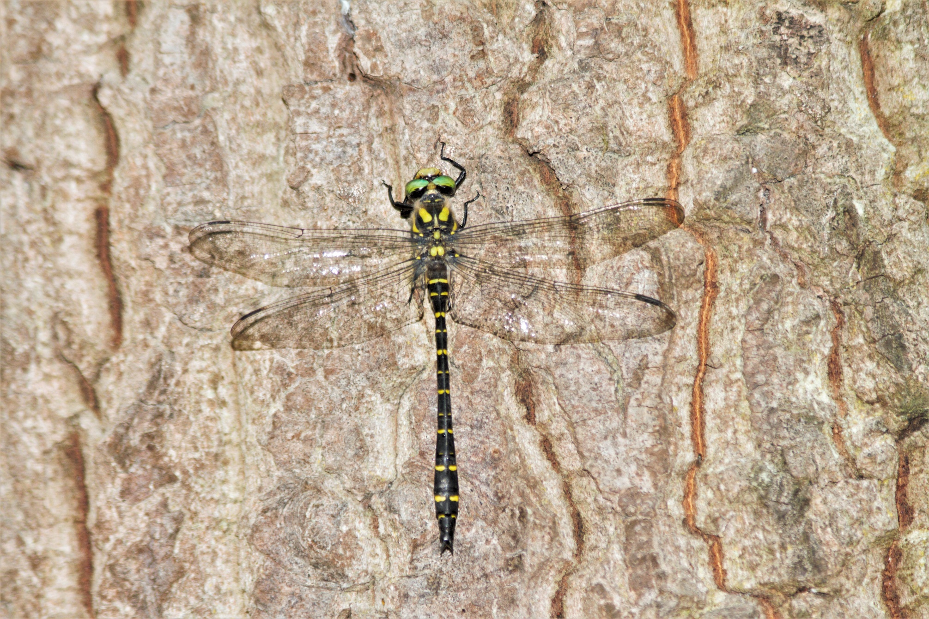

**3.2 RHOPALOCERA**

***Melanargia arge*. All. II/IV dir. 92/43/CEE**

La presenza di *Melanargia arge* è stata riportata per l'area di intervento e l'area vasta nell'ambito di osservazioni casuali (05/05/2019), al di fuori dei siti e del periodo programmato di campionamento. Alcuni esemplari adulti della specie sono stati ritrovati lungo versanti dominati dalla presenza di pascoli aridi, con 2 individui nei pressi del sito di Tempa del Mulo (880 m s.l.m., Castelmezzano) e 1 individuo nei pressi di Tempa Rossa (1049 m s.l.m., Corleto Perticara). Per via del periodo e della frequenza stabiliti per il monitoraggio dei Lepidotteri, con sessioni esterne al periodo di volo degli adulti di *M. arge*(maggio-giugno), non è stato possibile rilevare l'eventuale presenza e abbondanza di questa specie all'interno delle stazioni predefinite di campionamento. Le informazioni disponibili sulla presenza di *M. arge*nell'area, basate su osservazioni sporadiche e casuali, non consentono pertanto di fornire un quadro rappresentativo sulla reale distribuzione e sullo stato di conservazione delle popolazioni di *M. arge* nell'area di intervento e nell'area vasta, dove si ritiene che la specie possa essere maggiormente diffusa.

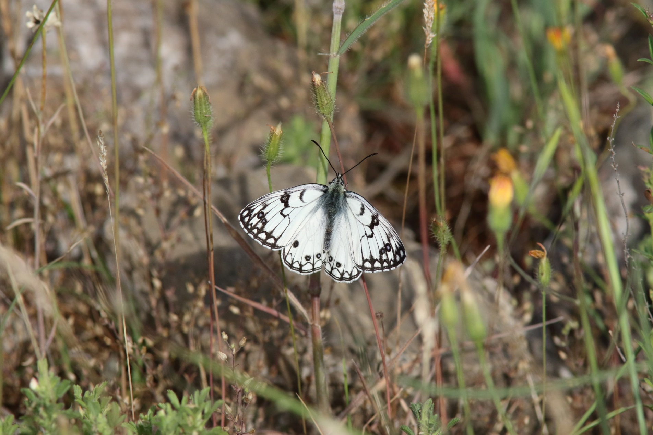

***Zerhyntia cassandra*. All. IV dir. 92/43/CEE**

Un solo esemplare adulto di *Zerynthia cassandra* è stato ritrovato in data 16/04/2019 nel corso dei rilievi programmati nel sito di campionamento LP_4, sul versante occidentale del torrente Fiumarella di Corleto. La stazione di ritrovamento è caratterizzata da vegetazione eterogenea con arbusteti misti e aree di pascolo, in cui si verificano le condizioni idonee per lo sviluppo di piante nutrici del genere *Aristolochia*. La scarsità di dati su *Z. cassandra* raccolti nel corso delle indagini risulta condizionata dal periodo di campionamento, corrispondente con la fase iniziale della stagione di volo degli adulti nell'area (fine aprile - metà maggio). Tali informazioni non consentono quindi di fornire un quadro rappresentativo sulla reale distribuzione e sullo stato di conservazione delle popolazioni di *Z. cassandra* nell'area di intervento e nell'area vasta, dove si ritiene che la specie possa essere maggiormente diffusa.

**3.3 ANPHYBIA**

**Salamandrina dagli occhiali (*Salamandrina terdigitata*). All. II/IV dir. 92/43/CEE – endemismo dell’Appennino meridionale**

Nel corso dell’indagine sono stati individuati 2 siti riproduttivi nei quali sono stati osservati adulti in deposizione, ovature e larve. I due siti sono localizzati in ambiti ben distinti dell’area di studio, entrambi caratterizzati da stretti torrenti con acque rapide e ricchi di vegetazione spondale. Uno dei due siti si colloca in un settore situato a nord-ovest rispetto al centro oli, in corrispondenza di uno stretto fosso in un contesto di cerreta ad alto fusto. Rispetto a questa sito si segnala l’accertato impatto relativo all’aumentato traffico veicolare, come testimoniato dal rinvenimento di numerosi adulti di questa specie investiti lungo una strada secondaria. Il secondo sito si trova lungo il torrente Borrenza, poco a monte del centro abitato di Guardia perticara. Il potenziale inquinamento dei corsi d’acqua a seguito dell’avvio delle attività estrattiva potrebbe rappresentare un importante fattore di rischio notevole.

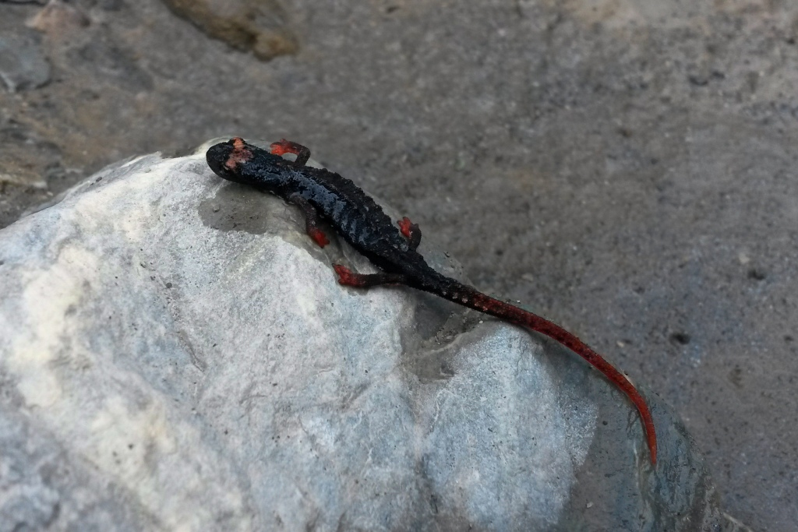

**Tritone italiano (*Lissotriton italicus*). All. IV dir. 92/43/CEE – endemismo dell’Italia meridionale**

Il Tritone italiano è risultato ben distribuito nell’area di studio, dove è stato rinvenuto in molte raccolte d’acqua artificiali, quali abbeveratoi, peschiere e fontanili. È risultato altresì presente in alcune pozze temporanee e presso stagni più o meno naturali ricchi di vegetazione igrofila.

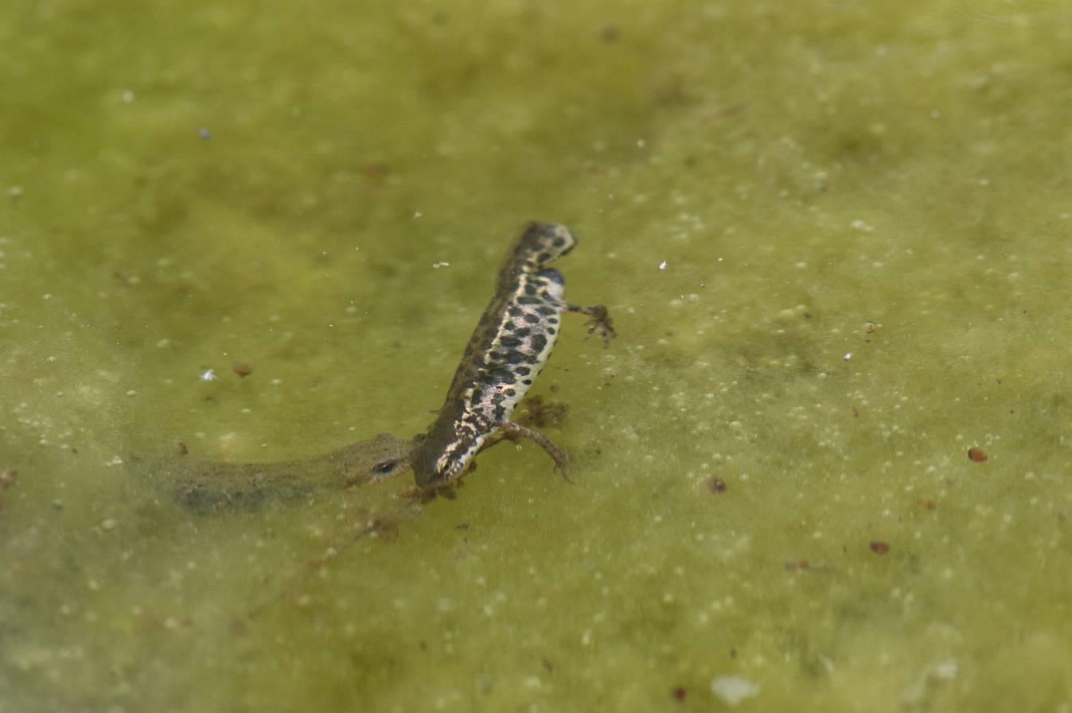

**Tritone crestato italiano (*Triturus carnifex*). All. II/IV dir. 92/43/CEE – endemismo italiano**

Questa specie è stata rilevata in diverse stazioni, soprattutto in peschiere e abbeveratoi. E’ stata inoltre verificata una popolazione notevole, costituita da molte decine di esemplari, in uno stagno stabile situato a brevissima distanza dal centro oli, in località “Acqua di maggio”. Il sito dista appena 500 m lineari dal centro oli pertanto merita una particolare attenzione. Si tratta di un ampio stagno localizzato in un contesto di pascoli cespugliati, attualmente non interessati da interventi strutturali. Si suggerisce, ad ogni modo, di tenere in debita considerazione l’esigenze di tutela di questo biotopo, anche in funzioni di eventuali sviluppi della fase di cantiere che dovessero intervenire sull’area in questione.

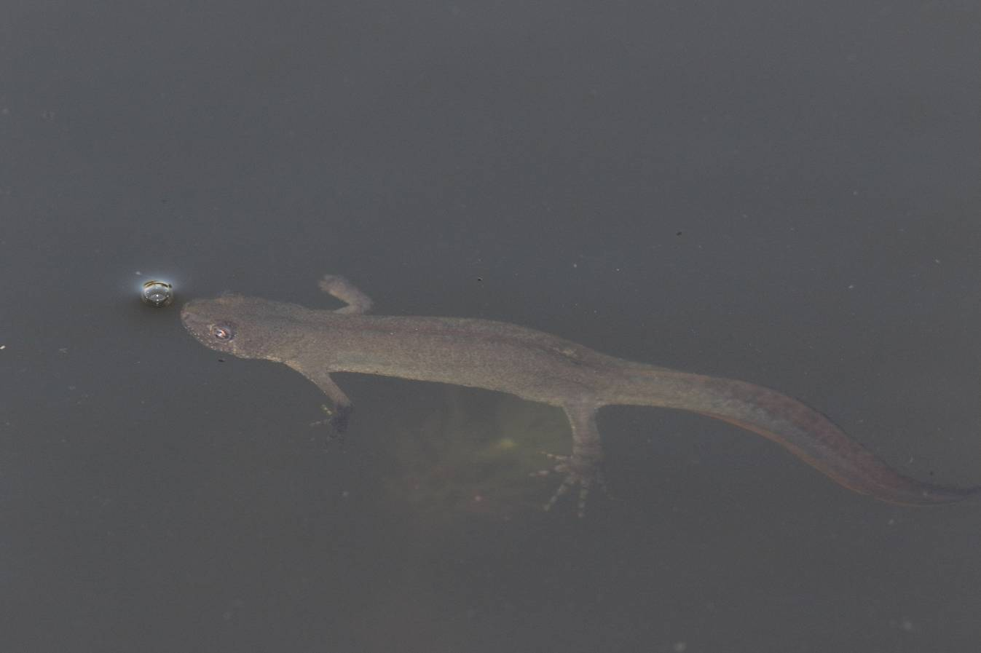

**Ululone appenninico (*Bombina pachypus*). All. II/IV dir. 92/43/CEE - endemismo appenninico**

L’ululone appenninico è stato rilevato in corrispondenza del torrente Caperrino, circa 1,5 km a monte del centro abitato di Castelmezzano. Si tratta di un sito riproduttivo dove sono stati censiti almeno 7 adulti in canto, tutti presenti lungo il letto del torrente. Questa popolazione è di notevole interesse, in primis perché rappresenta un sito riproduttivo completamente nuovo, non noto in precedenza, in secondo luogo perché definisce l’intero tratto del torrente Capperrino come un sito prioritario per quanto riguarda le azioni di conservazione. Eventuali perturbazioni (anche in termini di inquinamento) a carico di questo bacino, rappresentano le principali criticità per la conservazione della specie.

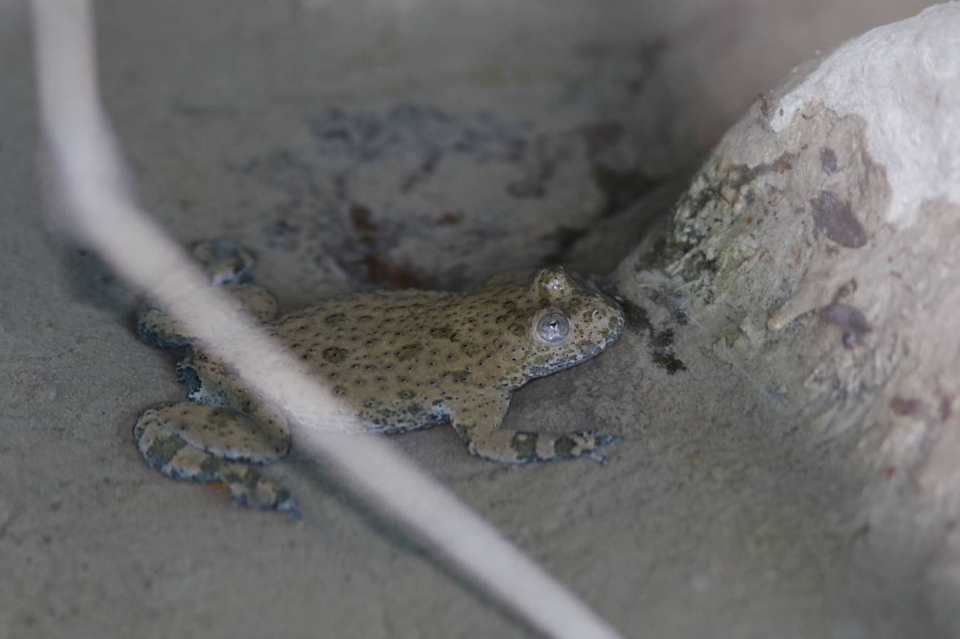

**Raganella italiana (*Hyla intermedia*): All. IV dir. 92/43/CEE – sub-endemismo italiano**

La specie è risultata poco diffuso nell’area di studio, dove è stata rinvenuta in poche stazioni. I siti più interessanti riguardano il greto del torrente Sauro, dove sono stati uditi adulti in canto oltre ad aver osservato i girini in alcune pozze laterali all’interno della golena fluviale. Per la conservazione della specie appare di fondamentale importanza preservare le boscaglie igrofile golenali e gli ambienti arbustivi annessi, che rappresentano importanti siti di rifugio per gli adulti.

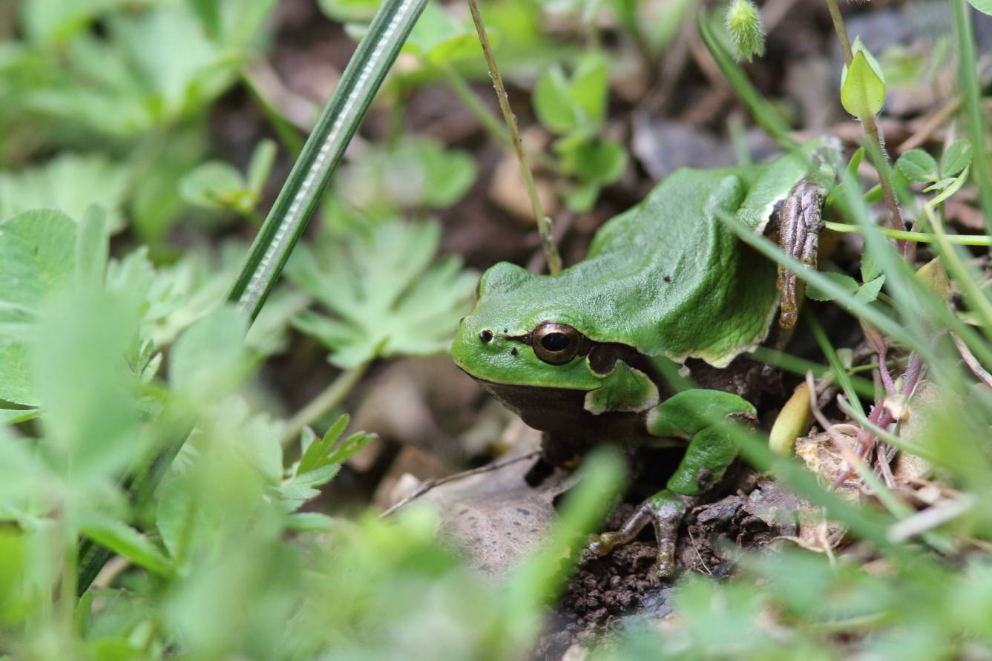

**Rana appenninica (*Rana italica*). All. IV dir. 92/43/CEE**

Specie discretamente diffusa in gran parte dell’area di studio, dove è stata trovata praticamente in quasi tutti i corsi d’acqua presenti, sia di piccole che di medie dimensioni. Verificata la frequentazione anche di fontanili e abbeveratoi, dove sono stati osservati sia adulti e girini. Cos’ come altre specie, anche per la Rana appenninica è stato verificato l’impatto stradale, con il rinvenimento di alcuni individui investiti lungo strade secondarie.

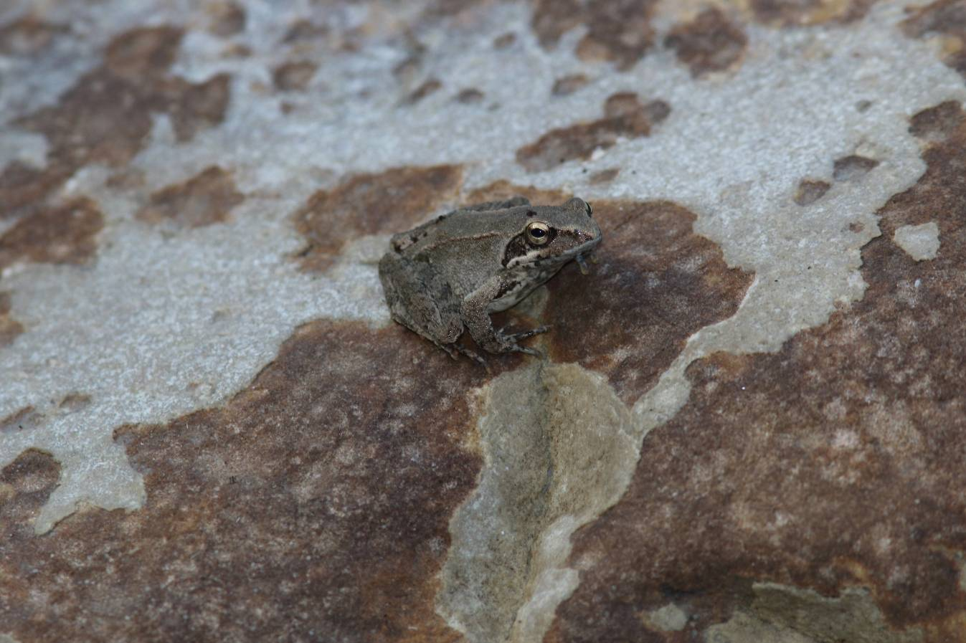

**3.4 REPTILIA**

**Cervone (*Elaphe quatuorlineata*). All. II/IV dir. 92/43/CEE**

A causa delle abitudini tipicamente elusive che caratterizzano quasi tutte le specie di serpenti, il cervone è stato osservato in poche occasioni all’interno dell’area di studio. E’ stato osservato sia in prossimità dei torrenti Sauro e Gorgoglione, sia in un ambito di mosaico agrario, a poche centinaia di metri dal centro oli. La conservazione di lembi di bosco, filari alberati, siepi e aree cespugliate, appare di fondamentale importanza per la salvaguardia della specie. Inoltre, come tutte le specie di rettili, risente notevolmente dell’incremento del traffico stradale, che causa frequenti investimenti di individui in termoregolazione sull’asfalto.

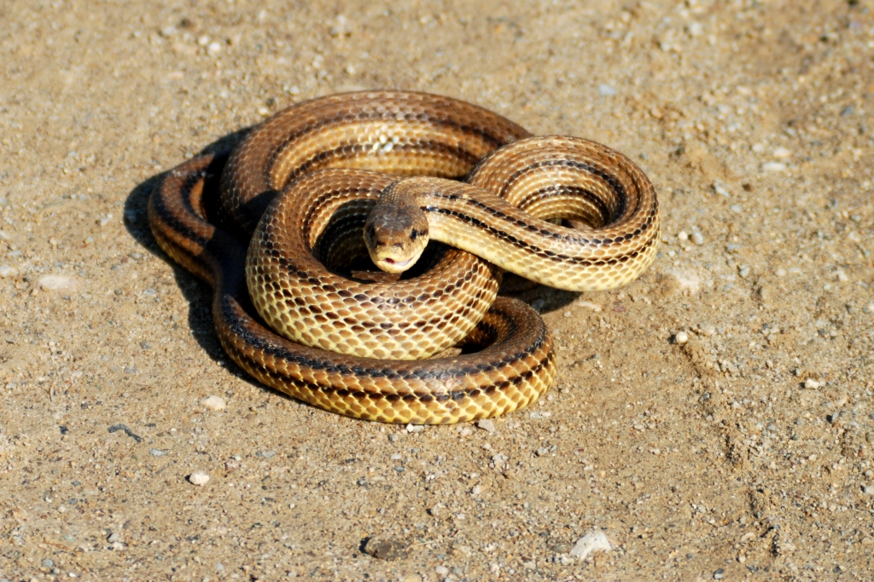

**3.5 AVES**

**Cicogna nera (*Ciconia nigra*). All. I dir. 2009/143/CEE**

Specie nidificante in Basilicata con circa 8-9 coppie, che rappresentano circa il 50% dell’intera popolazione nazionale (cfr. Brunelli et al, 2018). All’interno dell’area di studio è stata individuata una coppia nidificante, il cui nido è ubicato su di una parete rocciosa a ridosso del torrente Gorgoglione. Nel corso della stagione riproduttiva 2018, la coppia si è riprodotta con successo, portando all’involo 3 giovani che hanno lasciato il nido nel mese di luglio. L’intero tratto del torrente Gorgoglione è regolarmente utilizzato dalla Cicogna nera come area di alimentazione, così come pure buona parte del corso del torrente Sauro. La tutela dei corsi d’acqua e delle boscaglie che caratterizzano le aree golenali, risulta fondamentale per la conservazione della specie.

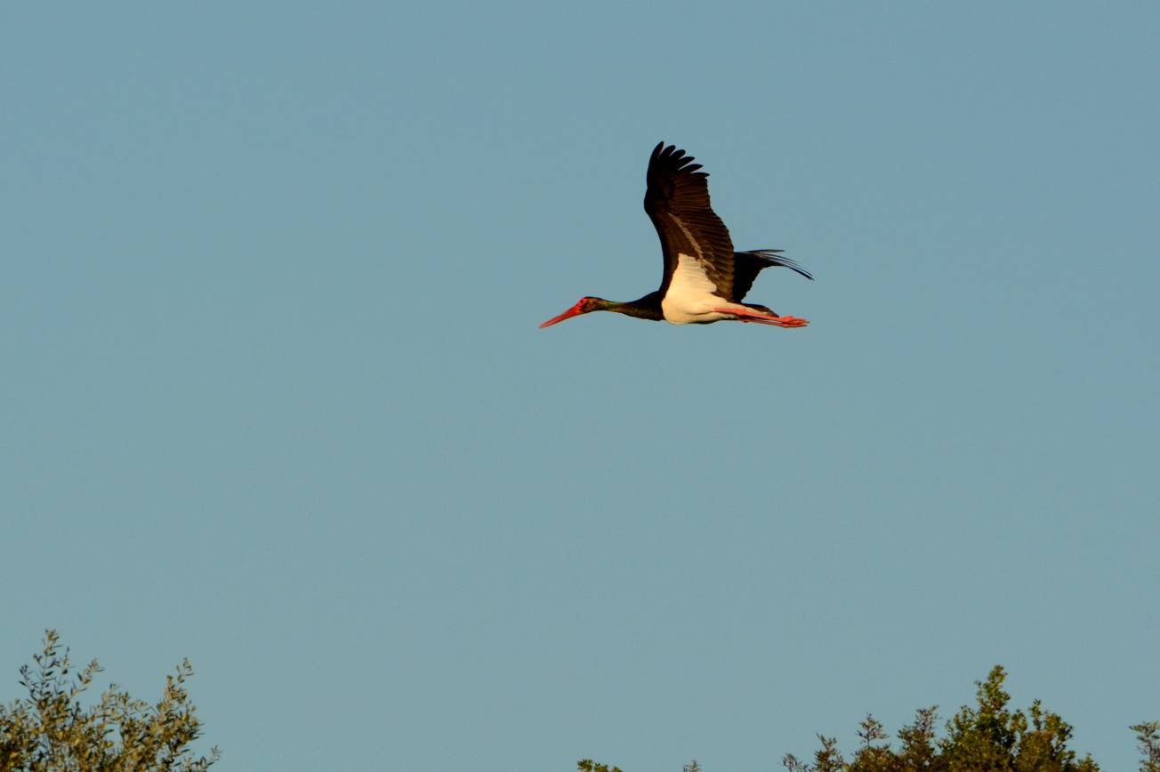

**Falco pecchiaiolo (*Pernis apivorus*). All. I dir. 2009/143/CEE**

Le osservazioni relative a questo rapace sono scarse e per lo più limitate a soggetti in migrazione. Tuttavia si ritiene che almeno 2 coppie possa nidificare all’interno dell’area di studio, stante le osservazioni di soggetti in atteggiamento di parata nuziale in tarda primavera. La specie è decisamente rara in Basilicata (cfr. Cauli e Genero, 2017) dove nidifica con piccole popolazioni in ambito appenninico. La tutela degli ecosistemi forestali presenti nell’area di studio risulta fondamentale per la conservazione della specie, che tipicamente nidifica in aree boscate poco disturbate e ben strutturate.

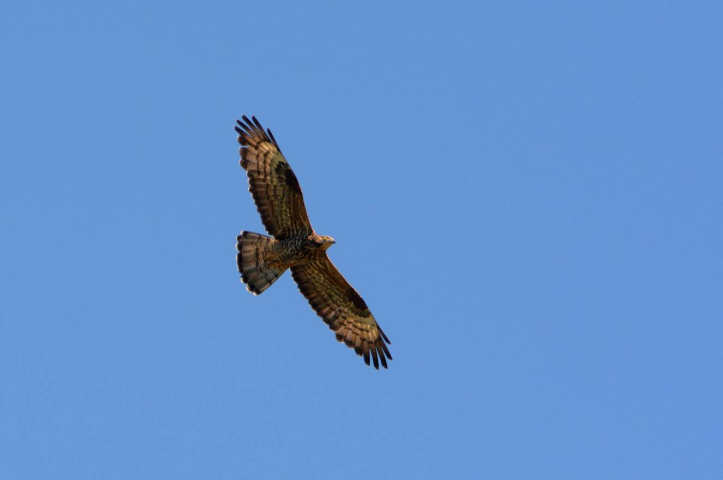

**Nibbio bruno (*Milvus migrans*). All. I dir. 2009/143/CEE**

Specie decisamente diffusa nell’area di studio, dove frequenta maggiormente gli ecotoni arboreo/arbustivi del piano collinare fino ad una quota di circa 700-800 m. Rilevato con maggior frequenza nei settori di fondovalle, in particolare lungo il torrente Gorgoglione (dove risulta molto comune, con almeno 4-5 coppie nidificanti), la fiumarella di Corleto e il torrente Sauro. La tutela delle boscaglie ripariali rappresenta lo strumento più importante per la conservazione di questa specie. Inoltre, il mantenimento di superfici aperte gestite secondo criteri di agricoltura tradizionale, risulta fondamentale per la tutela delle aree di caccia.

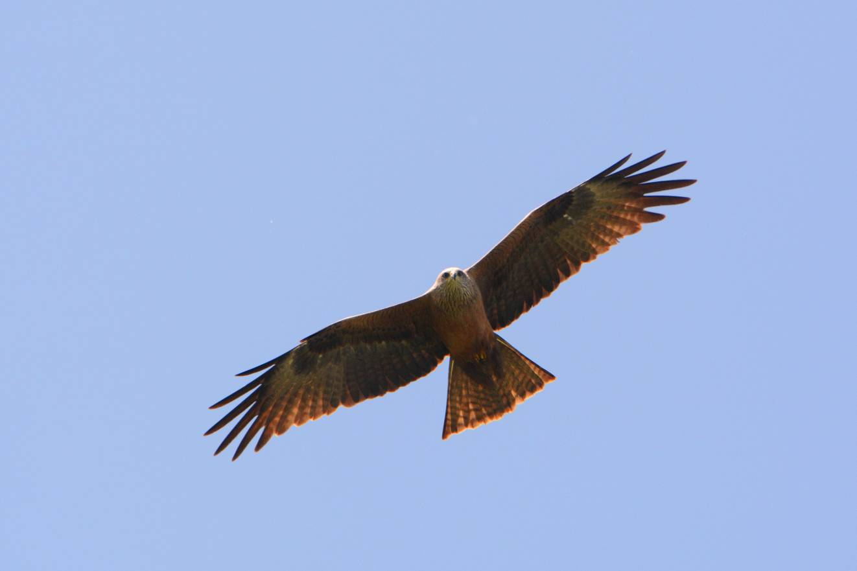

**Nibbio reale (*Milvus milvus*), All. I dir. 2009/143/CEE**

Specie con una reale molto frammentato, ha in Basilicata la sua *core area*, con oltre il 60% dell’intera popolazione nazionale (cfr. Cauli e Genero, 2017; Fulco et al, 2017). L’area di studio è frequentata stabilmente da una popolazione residente, stimabile di 8-10 coppie, ben distribuite in gran parte dei contesti ecotonali collinari e di media montagna, sino ad una quota di 1.100 m. Le aree situate a ridosso del centro oli risultano tra le più frequentate, probabilmente grazie alla peculiare struttura che gli agro-sistemi presentano in questo settore, ovvero una rapida alternanza tra lembi di bosco, pascoli e filari alberati. Stabilmente presente anche nell’area del torrente Gorgoglione e presso Pietrapertosa; decisamente più scarso invece in corrispondenza dei settori con copertura forestale più continua, come il bosco di Montepiano e la foresta della Lata. La conservazione di questa specie è strettamente connessa alla gestione dei pascoli e alla tutela delle boscaglie ove nidifica. Stante le abitudini necrofaghe, è particolarmente sensibile ai fenomeni di intossicazione, anche da metalli pesanti.

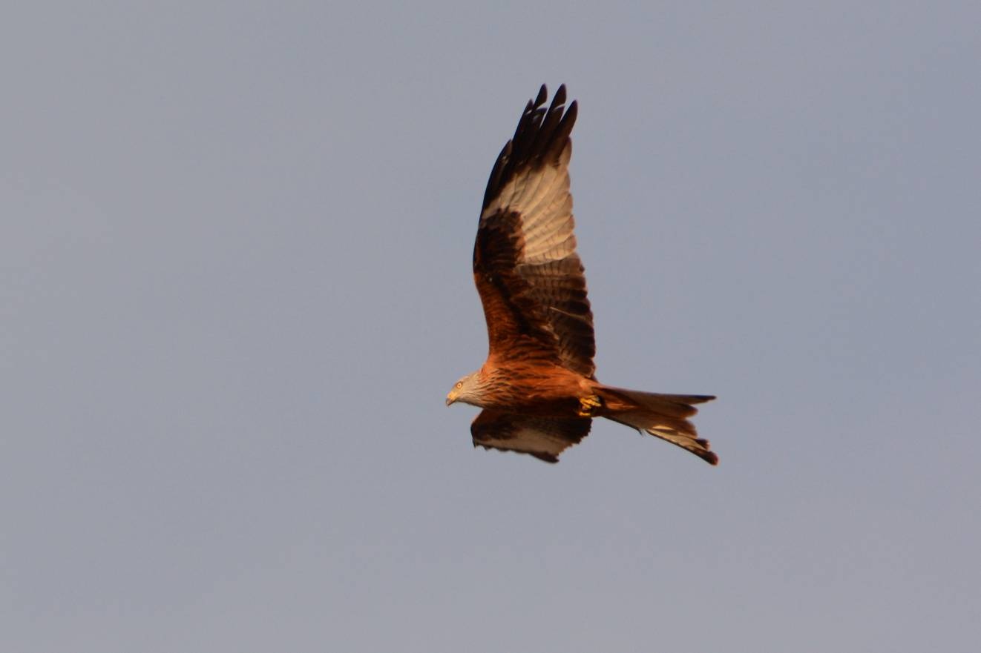

**Capovaccaio (*Neophron percnopterus*). All. I dir. 2009/143/CEE**

Il Capovaccaio ormai rarissimo in Italia dove nidifica con sole 10-11 coppie (Cauli e Genero, 2017) è presente in Basilicata con una piccolissima popolazione. Una coppia nidifica regolarmente nella media val d’Agri, in un’area situata a circa 15 km a sud-est rispetto all’ubicazione del centro oli e ad appena 4 km dal confine dell’area di studio utilizzata per la presente indagine. La specie, inoltre, è stata osservata nel mese di maggio 2018 anche all’interno dei confini dell’area di studio, in alimentazione assieme a Nibbi reali e Nibbi bruni in prossimità di un pascolo dove si era da poco verificato il parto di alcune mucche podoliche. L’area di studio, pertanto, viene utilizzata come area trofica dalla coppia nidificante in val d’agri che, verosimilmente, utilizza un ampio home range quale settore di riferimento per la ricerca di carcasse o altre fonti alimentari. La tutela dei contesti agro-silvo-pastorali che caratterizzano l’assetto ecosistemico dell’area di studio, appare dunque di fondamentale importanza per la salvaguardia della specie. Perturbazioni significative a questi sistemi ecologici, che possano tradursi in sottrazioni di habitat idoneo, potrebbero compromettere il già critico status della specie.

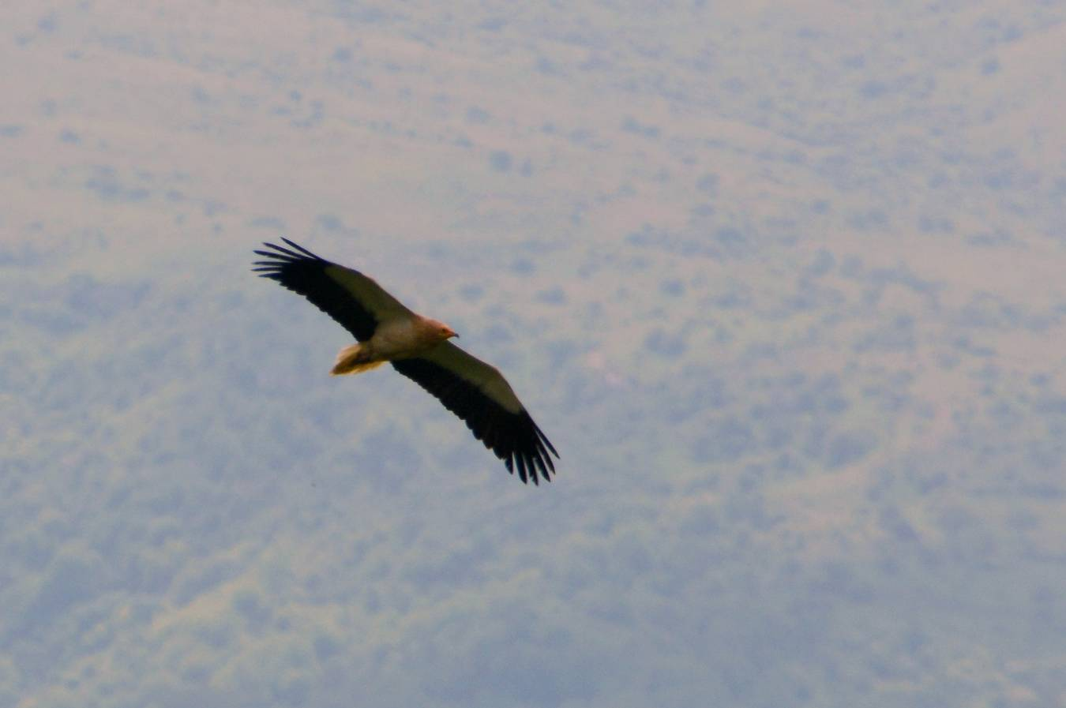

**Grifone (*Gyps fulvus*). All. I dir. 2009/143/CEE**

Il Grifone si è recentemente insediato con una piccolo popolazione nidificante in un settore della media val d’Agri, a circa 15 lineari dall’ubicazione del centro oli. Viste le ampie capacità di spostamento che caratterizzano i grifoni è verosimile che l’intera area di studio (soprattutto le aree aperte sommitali) venga frequentata più o meno saltuariamente dalla specie. Nel corso del monitoraggio le uniche osservazioni di grifone hanno per l’appunto riguardato soltanto l’area della va d’Agri ma, trattandosi di una specie estremamente sensibile all’alterazione degli habitat e a fenomeni di intossicazione, è parso opportuno sottolinearne la presenza nell’area vasta.

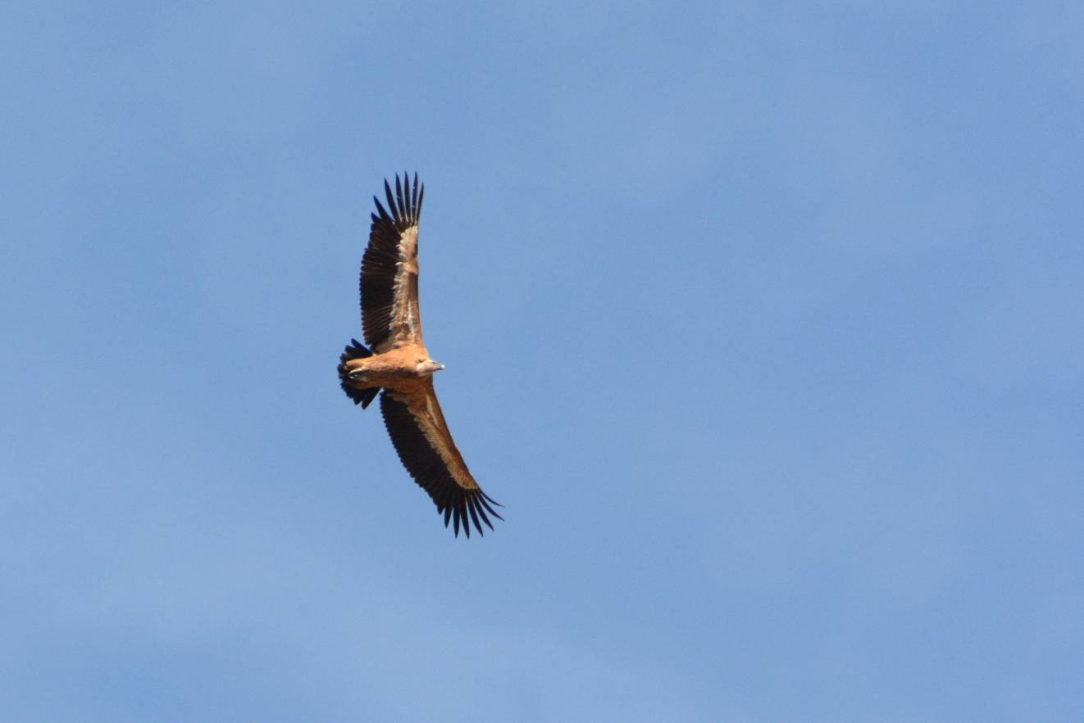

**Falco pellegrino (*Falco peregrinus*). All. I dir. 2009/143/CEE**

Il Falco pellegrino è stato osservato in varie circostanze che hanno permesso di identificare due siti riproduttivi, uno situato lungo il torrente Sauro, l’altro lungo il torrente Borrenza, a ridosso del centro abitato di Guardia perticara. La specie è tipicamente legata alla conservazione di pareti di roccia (in questo caso conglomeratica) dove nidifica già verso la fine dell’inverno. Le aree di caccia possono essere molto vaste, ragione per cui il pellegrino sfrutta gran parte degli ambienti aperti e semiaperti presenti nell’area di studio.

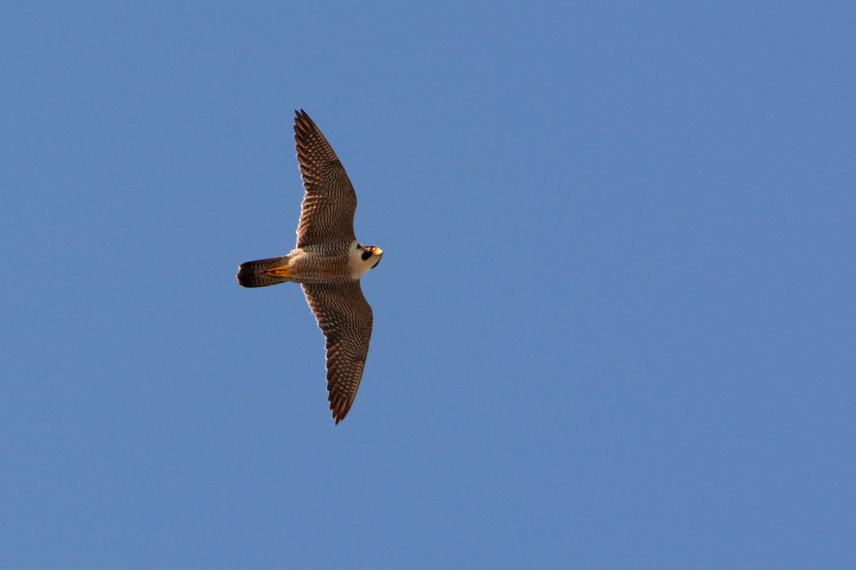

**Occhione (*Bhurinus oedicnemus*). All. I dir. 2009/143/CEE**

L’Occhione è stato rilevato in due stazioni all’interno dell’area di studio, corrispondenti a due ampi greti fluviali presenti, ovvero il greto del torrente Sauro e il greto del torrente Camastra. In particolare si rileva come il sito corrispondente al torrente Sauro è situato nell’area direttamente interessata dai cantieri relativi alla realizzazione del deposito GPL e all’adeguamento degli oleodotti. In tale ambito, dunque, si rileva una certa criticità rispetto alla conservazione della specie, che risulta estremamente sensibile al disturbo e all’alterazione degli habitat. Inoltre è da segnalare come la presenza della specie in aree interne situate in prossimità della dorsale appenninica, costituisca un elemento di notevole interesse biogeografico, dal momento che l’areale principale in Italia meridionale è per lo più limitato al versante ionico, alla Sicilia e alle Murge apulo-lucane (Brichetti e Fracasso, 2018). L’occhione, altresì, potrebbe essere più diffusa nell’area di studio rispetto a quanto rilevato, stante le sue abitudini prettamente crepuscolari, dal momento che il piano di lavoro non ha previsto sessioni di monitoraggio notturne.

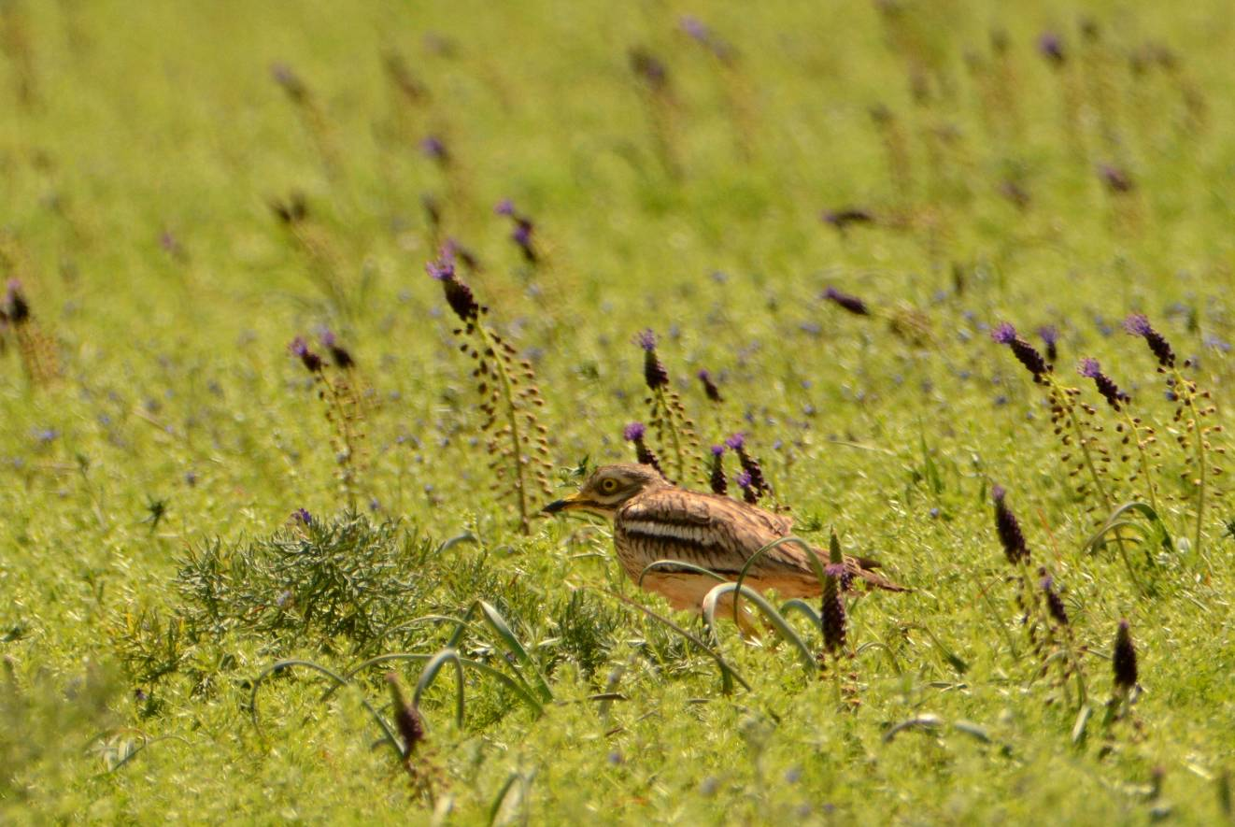

**Succiacapre (*Caprimulgus europaeus*). All. I dir. 2009/143/CEE**

La specie è stata osservata in prossimità del greto del torrente Sauro dove è stato osservato almeno un individuo in canto territoriale. Tale osservazione è coerente con quanto noto in letteratura che riporta come i greti fluviali costituiscono un tipico habitat utilizzato dalla specie in Italia peninsulare. Il piano di campionamento, così come previsto, non è stato impostato per effettuare ricerche nelle ore crepuscolari e notturne, dunque la specie può essere molto più diffusa di quanto effettivamente rilevato. Il sito individuato è situato a ridosso di aree attualmente cantierizzate e soggette a lavori di adeguamento relativi alla gestione degli annessi al centro oli. Il sito in cui è stata rilevata la specie risulta inserito, pertanto, in un contesto caratterizzato da notevoli criticità per la conservazione del succiacapre.

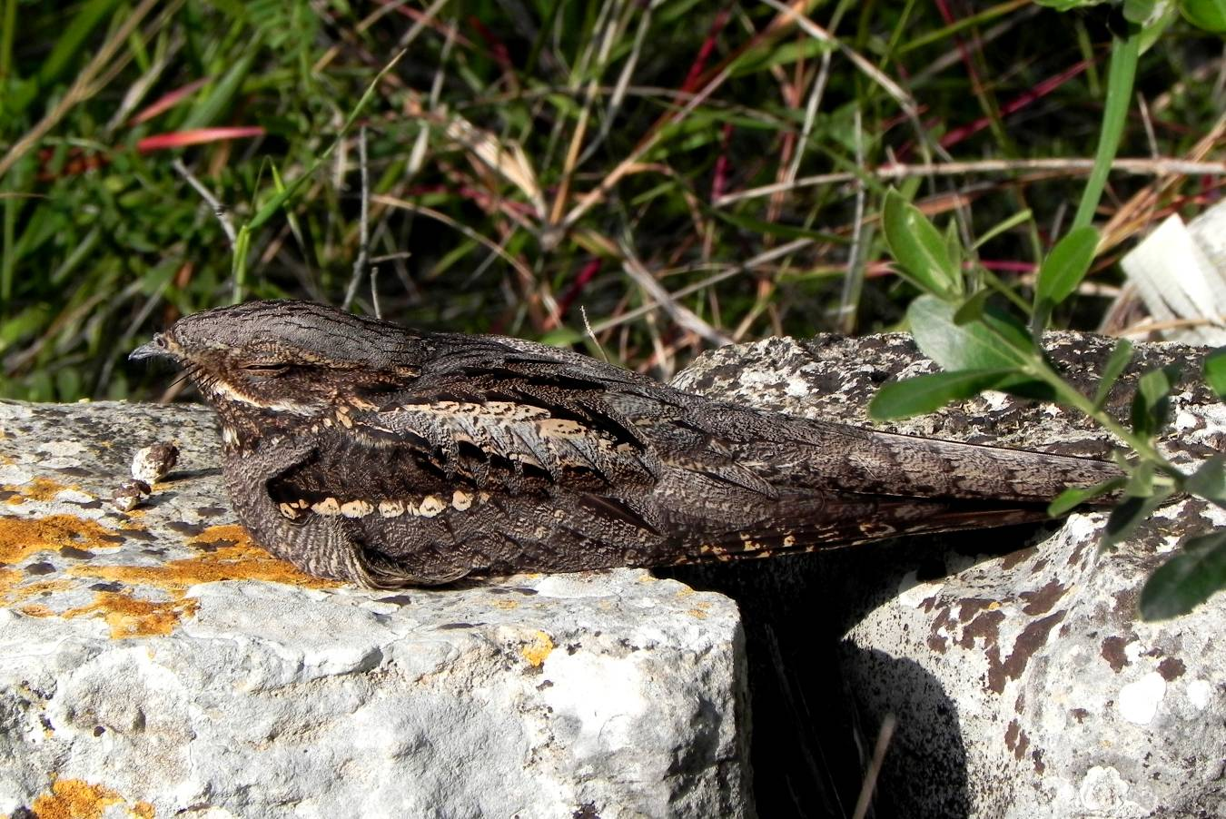

**Ghiandaia marina (*Coracias garrulus*). All. I dir. 2009/143/CEE**

La specie è stata osservata in aree distinte, una dei quali corrisponde ad un sito riproduttivo, situato lungo il fiume Sauro in corrispondenza di un ponte stradale. La seconda area, situata a brevissima distanza dal centro oli, riguarda una sola osservazione effettuata durante i primi giorni di maggio relativa ad un individuo adulto. Tale osservazione, dunque, potrebbe anche riguardare un soggetto non riproduttore o comunque non necessariamente legato stabilmente a quel territorio.

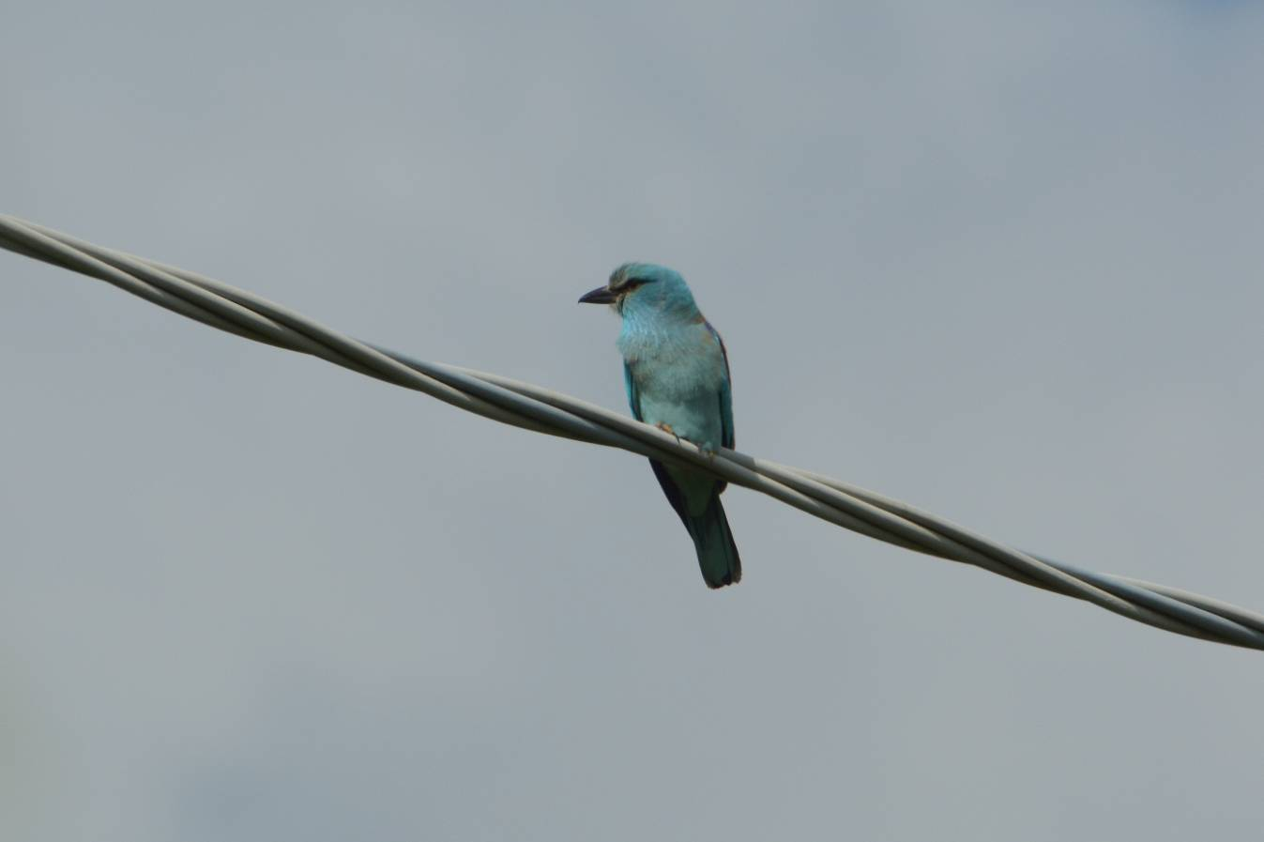

**Picchio rosso mezzano (*Dendrocopos medius*). All. I dir. 2009/143/CEE**

Il picchio rosso mezzano è stato rilevato in diverse aree dell’area di studio, tutte corrispondenti a boschi di latifoglie aventi estensione continua. In particolare è stato individuato nella foresta della Lata, nei querceti presso Castelmezzano e nei boschi di cerro situati a nord ovest del centro oli, che risultano essere in continuità ecologica con il bosco di Montepiano, dove la densità della specie è tra le più elevate mai riscontrate in Italia (Fulco, 2011).

La frammentazione degli habitat rappresenta senza dubbio il più importante fattore di rischio per il picchio rosso mezzano, che in effetti non è risultato presente nella aree boscate situate nelle immediate vicinanze del centro oli, le quali sono state soggette a profonde modifiche strutturali intervenute negli ultimi anni. Precedentemente al 2010, invece, la specie era stata rilevata in tali ambiti (Fulco, dati inediti).

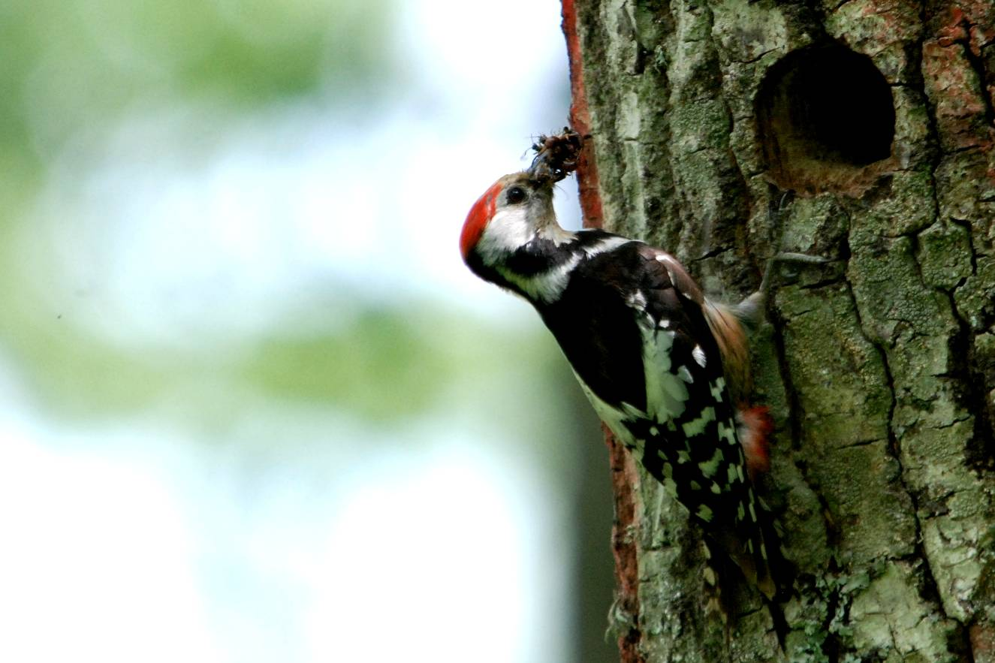

**Tottavilla (*Lullula arborea*). All. I dir. 2009/143/CEE**

La specie è stata rilevata in buon parte dell’area di studio, dove sembra frequentare vari ambiti ecotonali tra i 400 e i 1.100 m di quota. L’alterazione di contesti aperti e caratterizzati da pascoli estensivi rappresenta certamente il principale fattore di rischio per la tottavilla, che in effetti risulta infrequente o addirittura assente in corrispondenza del centro oli e dei suoi annessi principali. Tuttavia è stata osservata con buone densità nelle aree semiaperte situate a circa 1 km lineare dall’impianto.

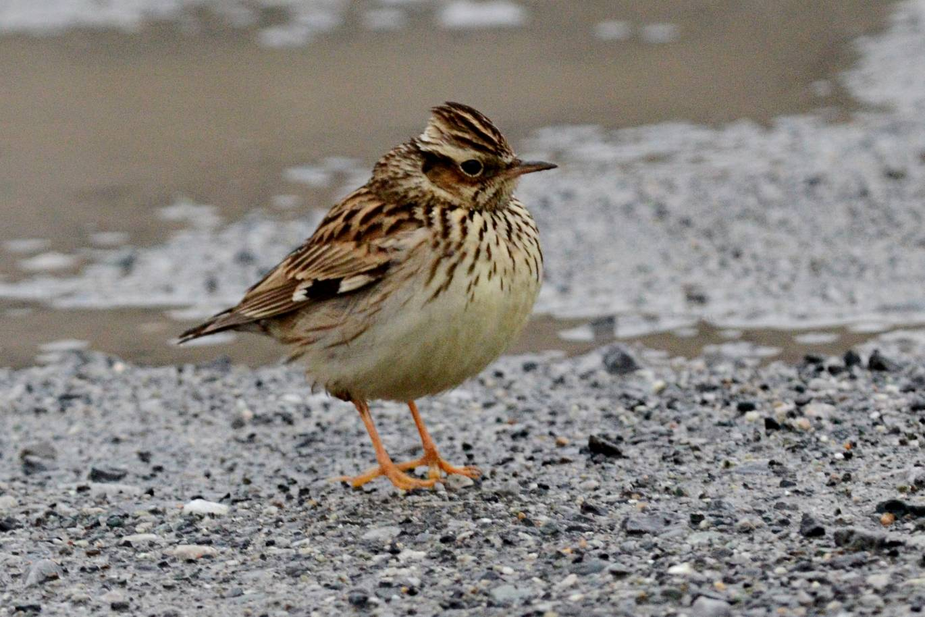

**Calandro (*Anthus campestris*). All. I dir. 2009/143/CEE**

Il calandro risulta presente con piccolo popolazioni nidificanti in prossimità dell’ampio greti fluviali del Sauro. Così come anche altre specie legate a substrati xerici, predilige, all’interno dell’area di studio, le sassose pietraie coperte da scarsa vegetazione erbacea e arbusti sparsi, che caratterizzano gli alvei delle fiumare. Il sito in cui è stato rilevato risulta fortemente interessato da attività antropiche, relative a lavori di adeguamento degli oleodotti e alla gestione del deposito gpl.

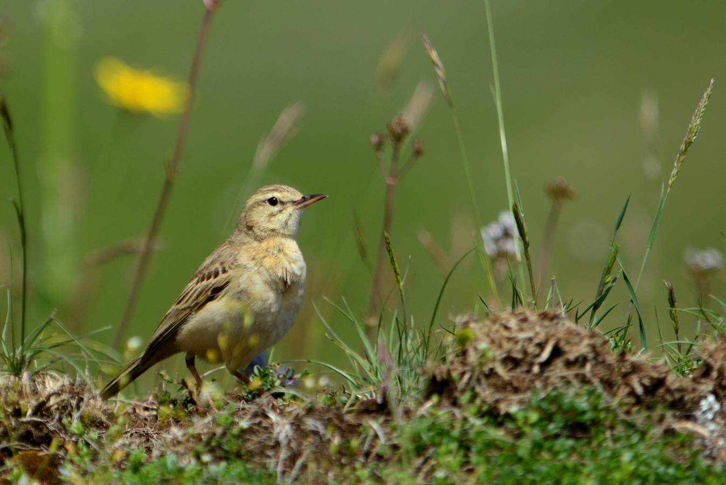

**Balia dal collare (*Ficedula albicollis*). All. I dir. 2009/143/CEE**

La Balia dal collare è stata individuata con una piccola popolazione nidificante nelle cerrete ad alto fusto presso Castelmezzano, nel settore nord dell’area di studio. Risulta del tutto assente dagli altri ambiti forestali che caratterizzano il territorio, fatto salvo che per la foresta di Montepiano (non indagata nel presente studio) dove è nota una delle densità più alte che siano mai state riscontrate in Italia (cfr. Fulco, 2017). La matrice forestale entro cui è inserito il piano montano dell’area di studio, risulta fortemente frammentata, soprattutto nel suo settore centrale, che di fatto costituisce una barriera ecologica per le specie forestali, tra i boschi di Accettura e Cirigliano (Montepiano) e quelli dell’Appennino lucano (Sella Lata, Laurenzana). Si ritiene perciò che le attività svolte a ridosso del centro oli abbiano prodotto una notevole frammentazione degli habitat forestali ivi presenti, certamente in antitesi con le esigenze di conservazione di questa rara specie.

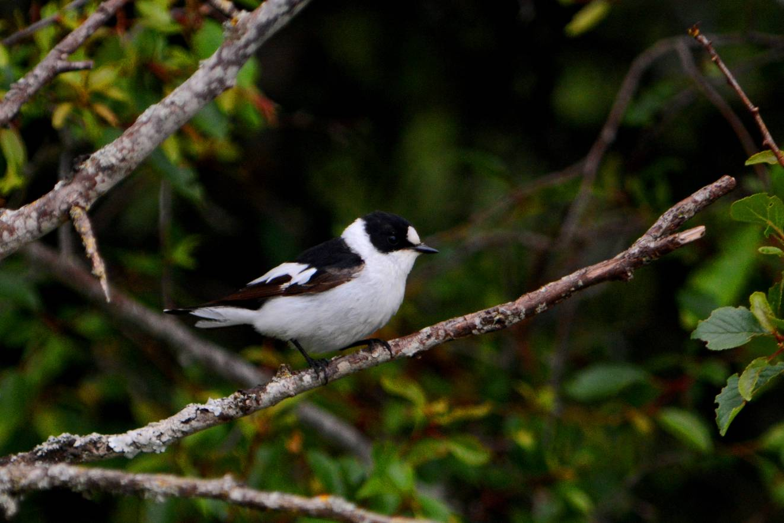

**Averla piccola (*Lanius collurio*). All. I dir. 2009/143/CEE**

La specie è stata rilevata in corrispondenza delle ampie aree aperte situate tra Laurenzana, Corleto Perticara e Castlemezzano. In tali ambiti sembra sia presente con buone densità, probabilmente dovute all’ottimo stato di conservazione degli habitat presenti, costituiti da ampi pascoli cespugliati, alternati a piccoli appezzamenti coltivati a cereali. Viceversa, la presenza della specie in habitat analoghi situati a ridosso del centro oli è ridotta a pochi individui osservati sporadicamente. L’altopiano in località “Acqua di maggio” risulta fortemente alternato a seguito della realizzazione del centro oli e delle opere annesse, dunque è verosimile ipotizzare una netta riduzione di habitat idoneo per questa specie nel settore centrale dell’area di studio, fattore preoccupante soprattutto in relazione al declino osservato nella maggior parte del suo areale.

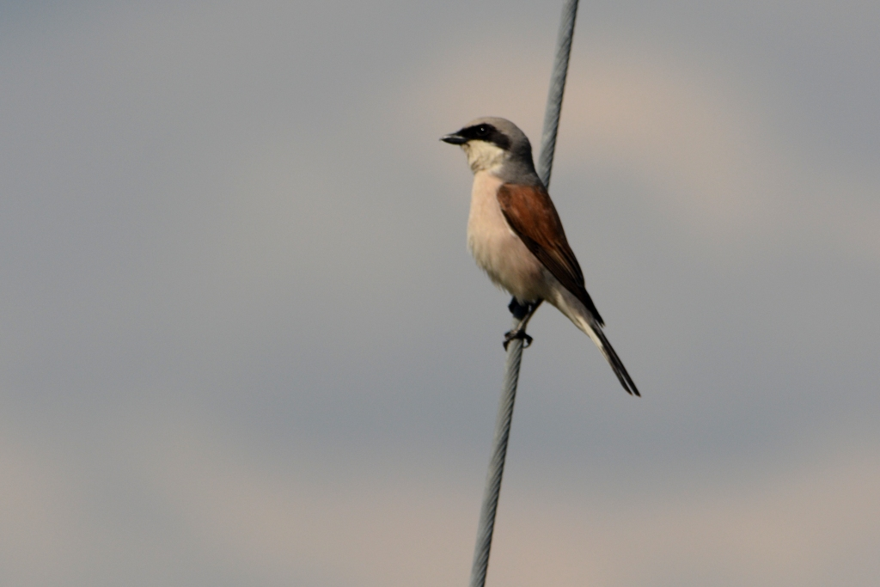

**3.6 MAMMALIA**

**Istrice (*Hystrix cristata*). All. IV dir. 92/43/CEE**

L’istrice è discretamente diffuso nella’rea di studio, è stato rilevato in varie circostanze sia mediante metodi indiretti (osservazione di depositi fecali, orme o aculei) sia mediante il fototrappolaggio. L’incremento del traffico veicolare è un potenziale fattore di minaccia a causa dell’eventuale impatto stradale. La frammentazione degli habitat boschivi, soprattutto in prossimità del centro oli, e l’alterazione degli ecomosaici tipici degli agro-sistemi tradizionali, rappresenta altresì un fattore di rischio non trascurabile per la conservazione della specie.

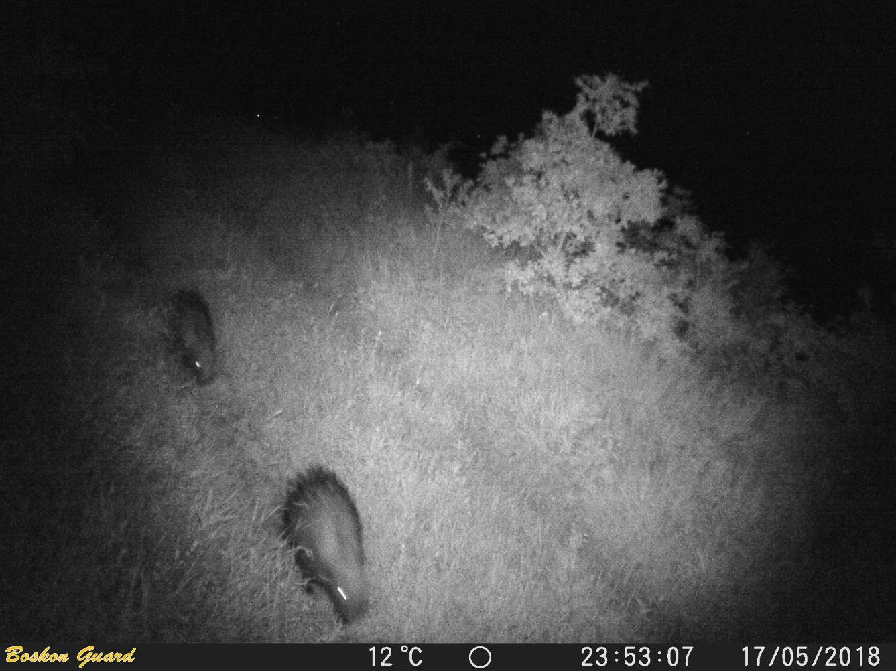

**Lupo (*Canis lupus italicus*). All. II/IV dir. 92/43/CEE**

La presenza del Lupo è stata riscontrata in primis mediante il rinvenimento di trace di presenza (sostanzialmente depositi fecali), successivamente confermata dall’attività di fototrappolaggio. Sono così state individuate tre macro-aree frequentate dalla specie: gli altopiani tra Laurenzana e Castelmezzano, la dorsale che collega Tempa Rossa a Pietrapertosa, in località cozzo S. Pietro e il torrente Borrenza, presso Guardia perticara.

Non è stato possibile stimare la popolazione, tuttavia, sulla base dei dati ricavati dal fototrappolaggio, è possibile definire un numero minimo di 5 individui, appartenenti forse a due distinti nuclei. Il notevole incremento del traffico veicolare così come del disturbo causato dall’attività del centro oli, può avere importanti ripercussioni sulla conservazione della specie nell’area di studio.

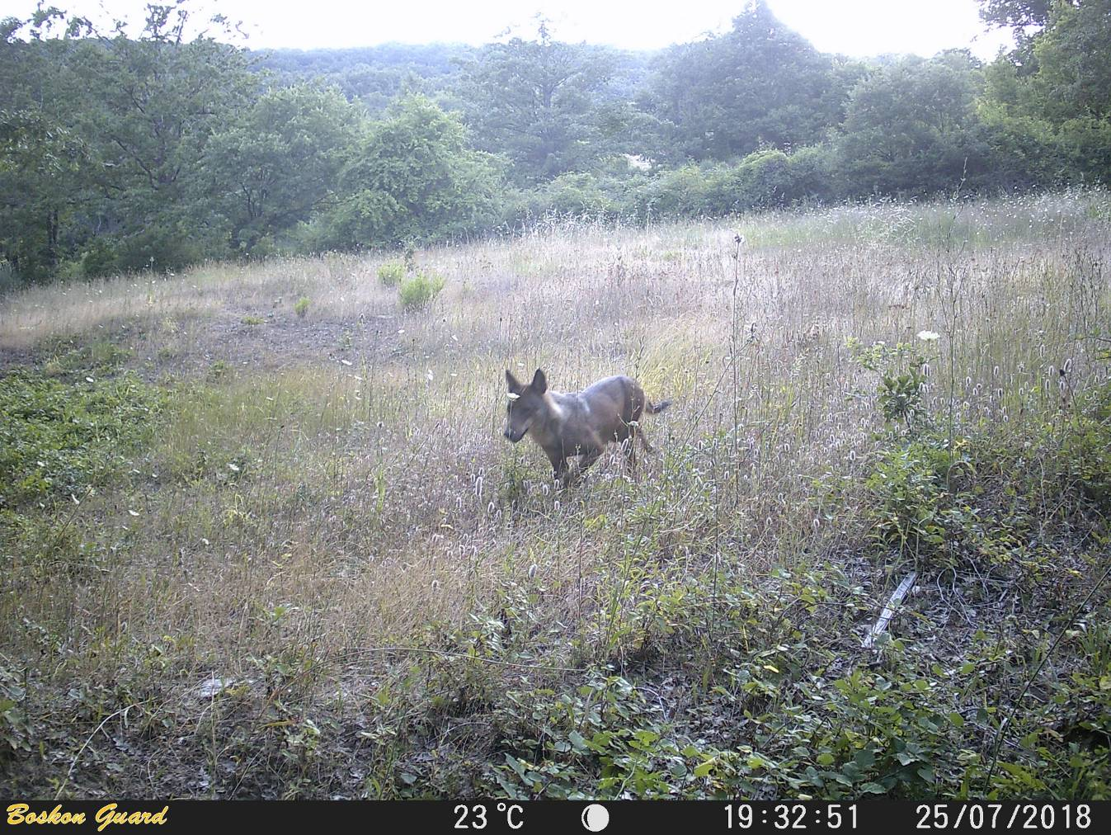

**Puzzola (Mustela putorius). All. IV dir. 92/43/CEE**

La specie, tipicamente molto elusiva, sfugge facilmente al rilevamento per cui l’unico dato attribuibile con assoluta certezza alla sua presenza deriva dall’attività di fototrappolaggio e riguarda un settore forestale situato non lontano dal centro abitato di Stigliano. Un ulteriore dato di presenza, ricavato dal rinvenimento di tracce indirette, riguarda un ambito torrentizio, in prossimità della fiumarella di Corleto, che rappresenta il tipico habitat noto per la specie.

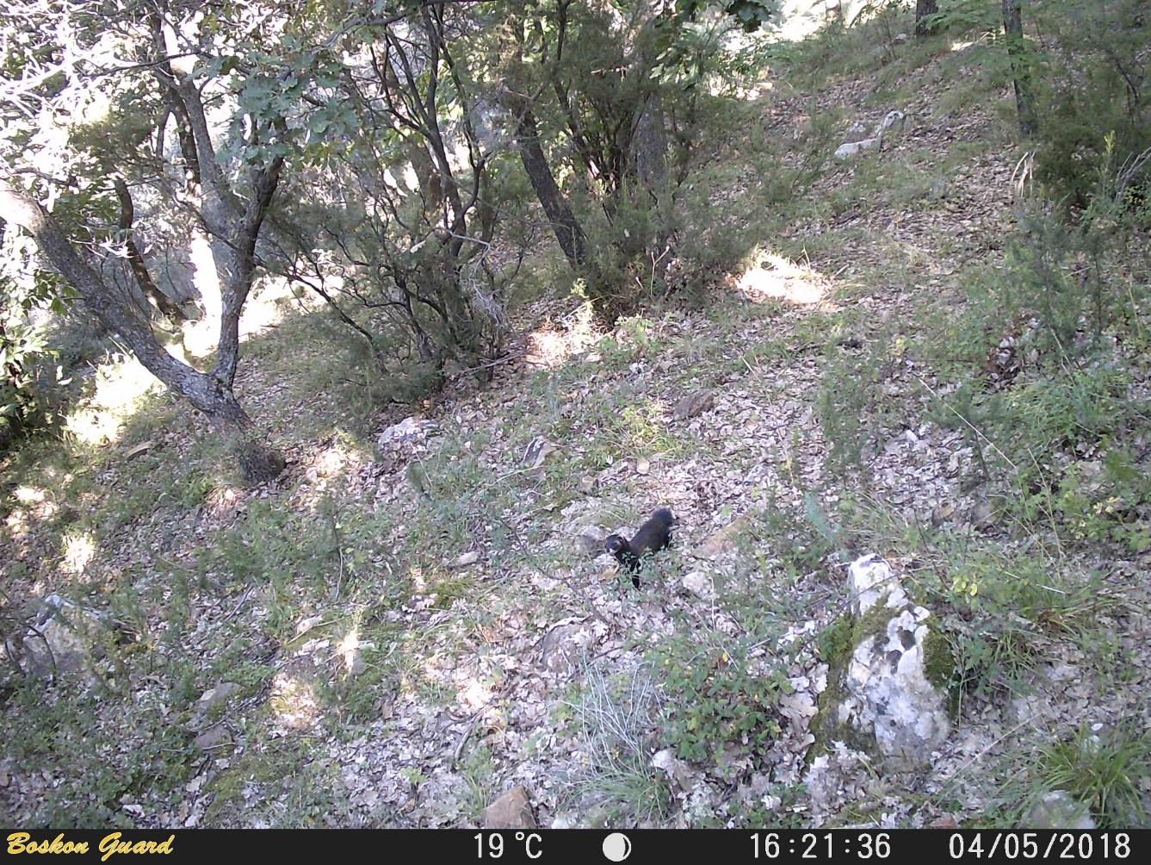

**Lontra (*Lutra lutra*). All. II/IV dir. 92/43/CEE**

La Lontra è stata rilevata in più occasioni, soprattutto grazie al rinvenimento dei segni indirietta di presenza (orme e depositi fecali) a cui si aggiunge un unico dato derivante dall’attivia di fototrappolaggio. La specie sembra essere diffusa lungo i principali corsi d’acqua, ovvero torrente Sauro, torrente Gorgoglione, torrente Borrenza, fiumarella di Corleto. Le attività antropiche messe in opera a ridosso del torrente Sauro, in prossimità del deposito gpl, rappresentano dei potenziali fattori di rischio, sia per quanto concerne il disturbo prodotto, sia per le eventuali alterazioni degli habitat fluviali. La tutela delle fasce di vegetazione ripariale e il mantenimento dell’equilibrio idrico dei corsi d’acqua sono infatti elementi cruciali per la conservazione della lontra.

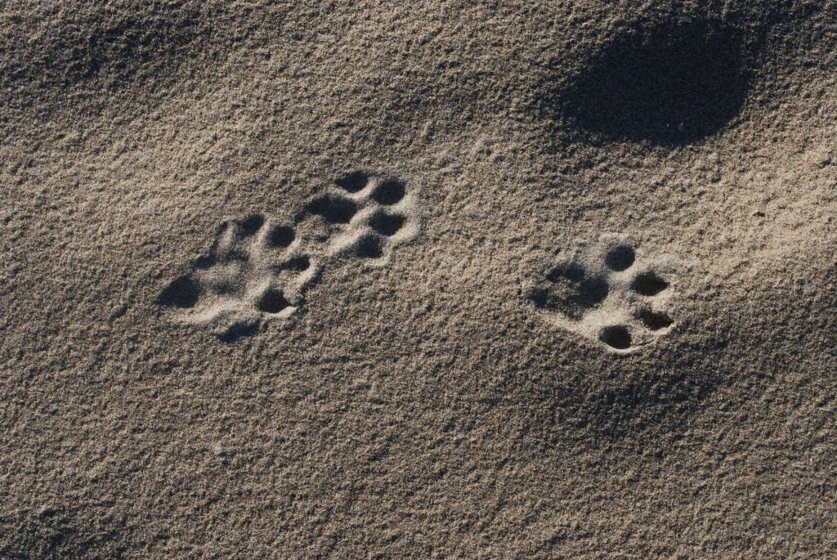

**Gatto selvatico europeo (*Felis silvestris silvestris*). All. IV dir. 92/43/CEE**

La specie è stata rilevata soltanto mediante il fototrappolaggio, a causa del comportamento elusivo che tipicamente la caratterizza. La sua presenza è stata verificata in due diversi ambiti: il primo sito è localizzato presso il fosso Laello, in un contesto termofilo, con abbondante sviluppo di macchia mediterranea, poco a sud del centro abitato di Guardia perticara; il secondo sito è invece relativo ad una cerreta ad alto fusto, situata tra Castelmezzano e Laurenzana. E’ verosimile che il Gatto selvatico europeo sia più diffuso di quanto rilevato, soprattutto in altre aree forestali del territorio, ma che sia sfuggito al rilevamento a causa dei comportamenti estremamente elusivi. Indubbiamente, l’alterazione degli habitat, soprattutto in relazione ai contesti forestali, rappresenta un elevato fattore di rischio per la specie, che risulta particolarmente sensibile alla frammentazione degli ecosistemi.

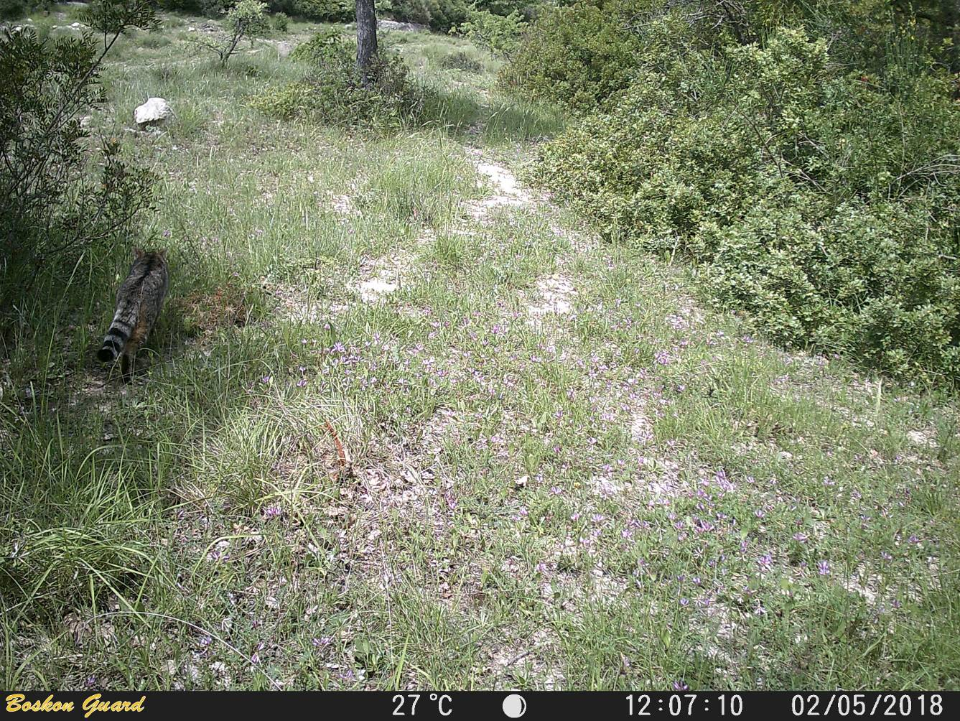

# BIBLIOGRAFIA

Brichetti P., Fracasso G., 2018. The Birds of Italy. Volume 1. Edizioni Belvedere, Latina.

Brunelli M., Bordignon L., Caldarella M., Cripezzi E., Fraissinet M., Mallia E., Marrese M., Norante N., Urso S., Vaschetti B., Vaschetti G., Visceglia M., 2018. Rapporto sulla nidificazione della Cicogna nera (*Ciconia nigra*) in Italia. Anno 2018. Alula 25: 125-126.

Cauli F. e Genero F., 2017. I rapaci d’Italia. Edizioni Belvedere, Latina

Fulco E., Angelini J., Ceccolini G., De Lisio L., De Rosa D., De Sanctis A., Giannotti M., Giglio G., Grussu M., Minganti A., Panella M., Sarà M., Sigismondi A., Urso S., Visceglia M., 2017. Il Nibbio reale *Milvus milvus* svernante in Italia., sintesi di cinque anni di monitoraggio. Alula XXIV (1-2): 53-61.

Fulco E., 2017. Densità della Balia dal collare *Ficedula albicollis* in una cerreta della Basilicata. Alula XXIV (1-2): 47-52.

Fulco E., 2011. Densità riproduttiva del Picchio rosso mezzano *Dendrocopos medius* in una cerreta della Basilicata e rapporti di abbondanza con le altre specie di *Piciformes*. Atti XVI Convegno Italiano di Ornitologia, Cervia 21-24 Settembre 2011